Новые представители гетероциклических соединений, перспективных в лечении цереброваскулярных заболеваний
Шагина А.Д.,¹ Лагунин А.А.,¹Борисевич С.С.,² Шмиголь Т.А.,¹ Негребецкий Вад.В.¹
Ведущий инженер
¹Российский национальный исследовательский медицинский университет им. Н.И. Пирогова, Москва, Россия
²Уфимский институт химии УФИЦ РАН, Уфа, Россия
E–mail: nasya.shagina@gmail.com
Настоящая работа направлена на разработку простых и легко реализуемых синтетических подходов, с целью конструирования новых классов мультитаргетных соединений, перспективных в качестве фармацевтических средств для лечения цереброваскулярных нарушений, в том числе обладающих антиишемическим действием.
Одним из направлений создания новых перспективных биологически активных соединений такого типа является сочетание в одной молекуле различных фармакофорных фрагментов. В этой связи объектами исследования стали производные N-замещенных лактамов, пиримидинов и пиридинов, синтезированных с использованием «силильного» метода [1]. Для ряда перспективных по данным in silico исследований (QSAR) потенциально биологически активных соединений выполнено молекулярное моделирование в качестве ПАМ в активный сайт AMPA рецептора на основе их сходства со структурой пирацетама (Рис.1) [2]. Соединения, проявившие наилучшее связывание по сравнению с пирацетамом, были выбраны далее в качестве лидеров для изучения биологической активности в тестах in vitro и in vivo.
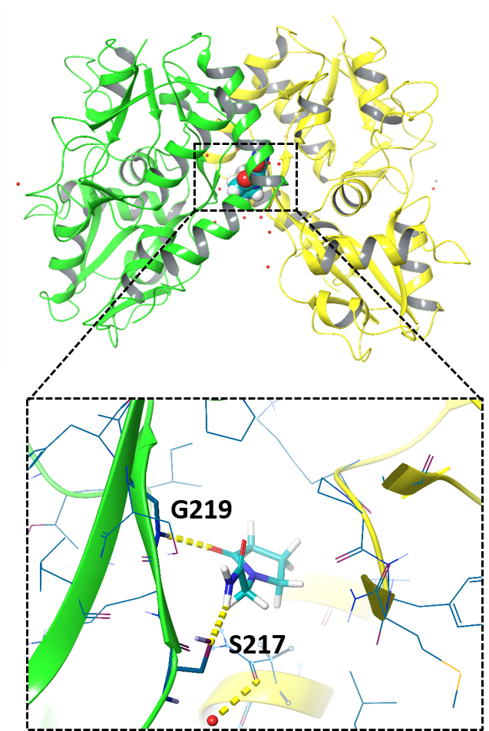
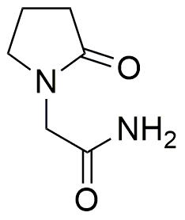

Пирацетам (PDB: 3LSF-PZI800)
Рис.1
Исследование поддержано РФФИ, проект № 20-03-00858.

Литература
1. Шагина А.Д., Крамарова Е.П и др. N-Алкилирование N-триметилсилильных производных лактамов, амидов и имидов алкилсульфонатами // Изв. Академ. Наук, сер. химич. 2020. № 2. С. 398-400.
2. Ahmed A.H., Oswald R.E. Piracetam Defines a New Binding Site for Allosteric Modulators of α-Amino-3-hydroxy-5-methyl-4-isoxazole-propionic Acid (AMPA) Receptors // J. Med. Chem. 2010. 53. P. 2197-2203.

